
Informacja o Domu Pomocy Społecznej w Szarocinie - tekst łatwy do czytania i zrozumienia (ETR)

Dom Pomocy Społecznej w Szarocinie
Dom Pomocy Społecznej, zwany dalej DPS, prowadzi działalność pod adresem Szarocin 1, kod pocztowy 58-400 Kamienna Góra.
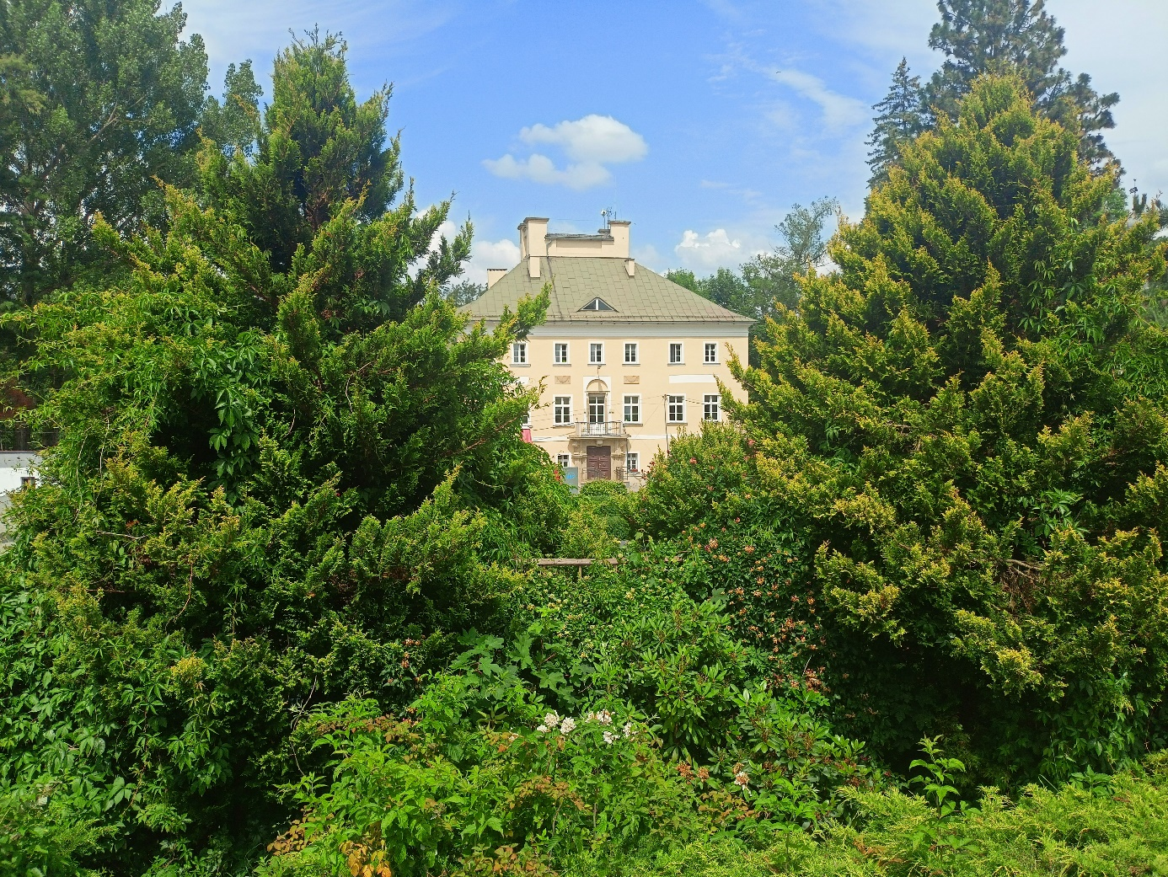

Za pracę Domu Pomocy Społecznej odpowiedzialny jest Dyrektor.
Wszystkie potrzebne informacje uzyskasz w sekretariacie na drugim piętrze budynku A. Sekretariat otwarty jest od poniedziałku do piątku w godzinach od 7:00 do 15:00.


Kontakt z Domem Pomocy Społecznej w Szarocinie

Wszystkie potrzebne informacje uzyskasz pod numerem telefonu: 75-742-44-20 lub 75-742-44-21
Możesz także napisać e-mail na adres: sekretariat@dps-szarocin.pl

Dostępność architektoniczna budynku

Dom Pomocy Społecznej prowadzi działalność w czterech budynkach, oznaczonych A, B, C, D. Budynek, w którym znajduje się sekretariat i gabinet Dyrektora to budynek A (II piętro). W budynku tym na I piętrze odbywają się także zajęcia terapeutyczne i rehabilitacyjne, znajduje się tam sala konferencyjna, sale relaksacji i rehabilitacji oraz sale terapii plastycznej, stolarskiej, sportowej, informatycznej i biblioterapii. Z kolei na parterze znajduje się stołówka i kuchnia dla podopiecznych.

Wszystkie budynki posiadają dostosowane wejścia dla osób z niepełnosprawnością w postaci podjazdów dla wózków inwalidzkich.

Wszystkie budynki posiadają windy oraz toalety dostosowane do potrzeb osób z niepełnosprawnością.
Budynek A ADMINISTRACJA
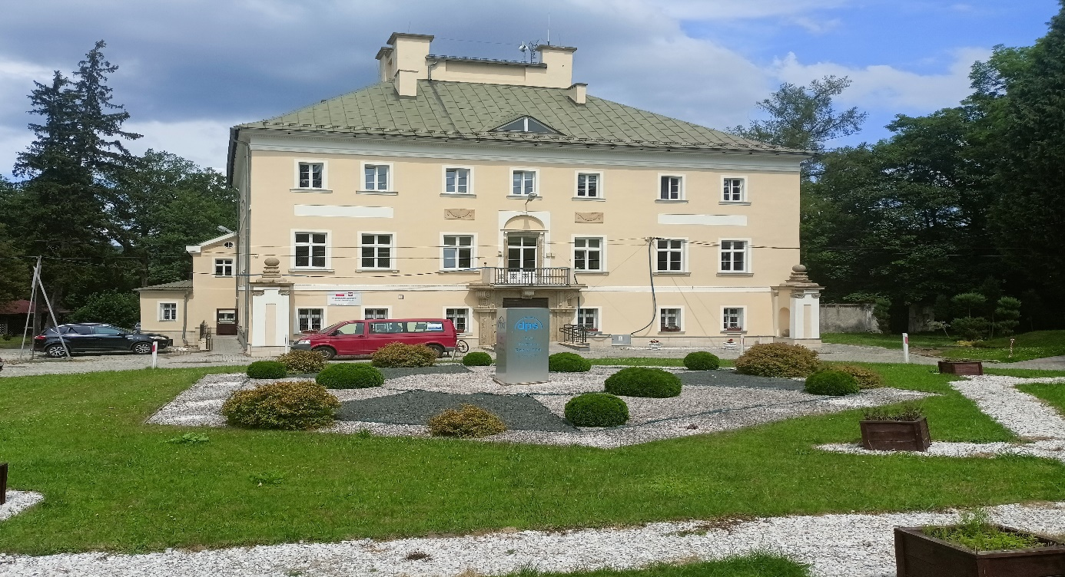
Budynek D BUDYNEK MIESZKALNY 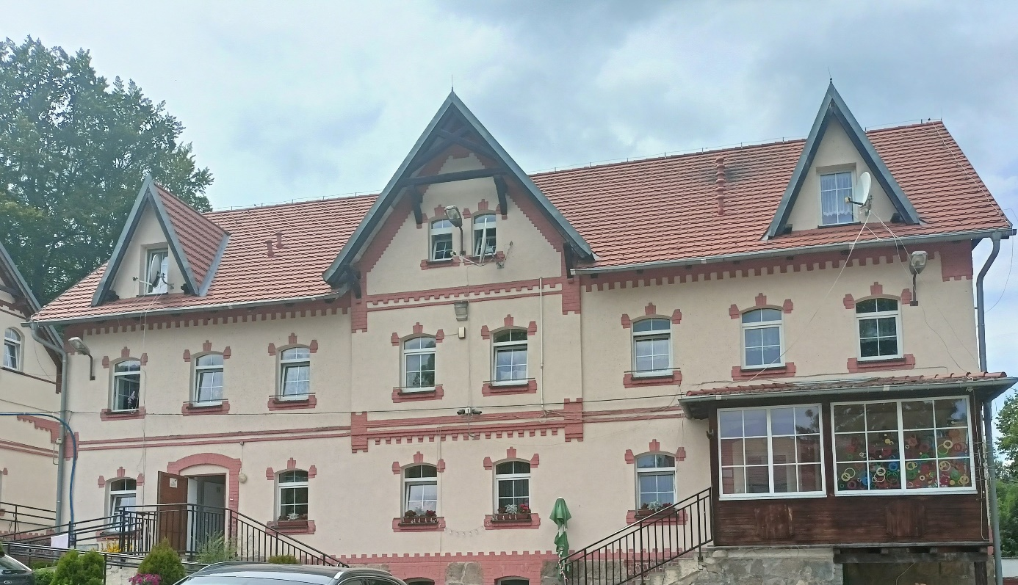
Budynek C BUDYNEK MIESZKALNY
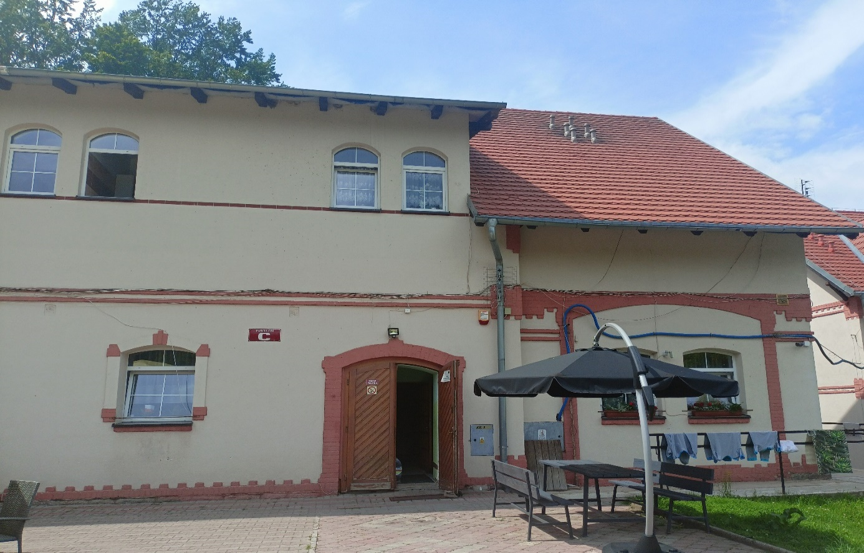
Budynek B BUDYNEK MIESZKALNY
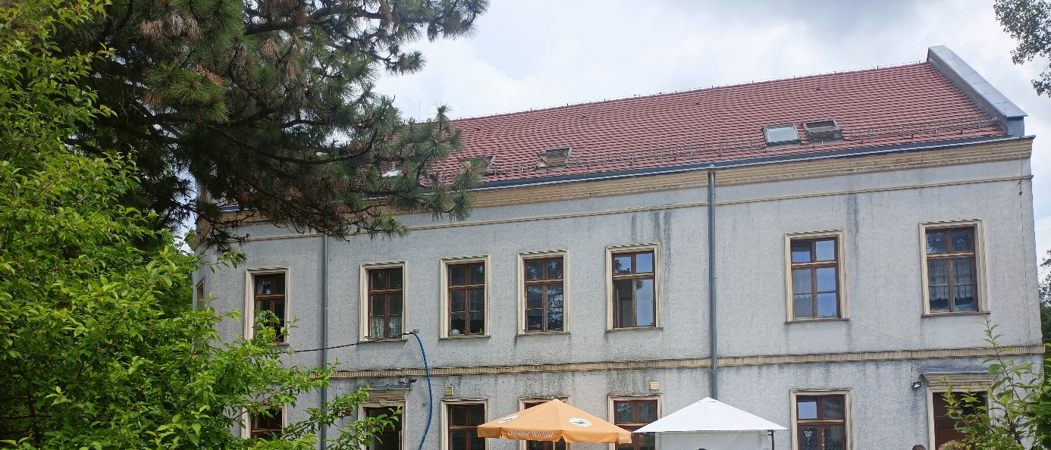
Przed budynkami wyznaczony jest parking ogólnodostępny, na którym nie wyznaczono miejsca postojowego dla osób z niepełnosprawnością.
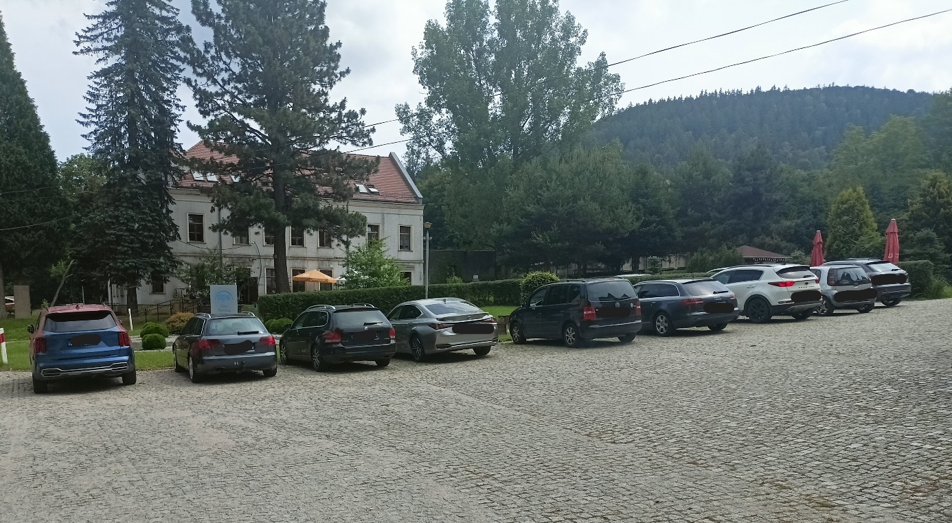

Jak załatwić sprawę w Domu Pomocy Społecznej w Szarocinie?

Żeby załatwić sprawę w DPS możesz:
- Napisać potrzebne pismo i wysłać je na adres:
Dom Pomocy Społecznej
Szarocin 1
58-400 Kamienna Góra
- Przyjść do DPS i spotkać się z pracownikiem w godzinach pracy jednostki.
- Przynieść pismo osobiście.
- Napisać wiadomość i wysłać ją na adres e-mailowy: sekretariat@dps-szarocin.pl
- Zadzwonić pod numer telefonu: 75-742-44-20 lub 75-742-44-21
Pracownicy DPS pomogą załatwić Twoją sprawę bez względu na sposób kontaktu wybrany przez Ciebie.
Poinformuj nas o najlepszej dla Ciebie formie komunikowania się dla załatwienia Twojej sprawy w DPS.
My dołożymy starań, aby Twoją sprawę załatwić jak najszybciej.


Pies przewodnik/pies asystujący
Jeśli przy poruszaniu się pomaga Ci pies asystujący lub pies przewodnik, oczywiście możesz z nim przyjść do placówki.

Czym zajmuje się Dom Pomocy Społecznej w Szarocinie?
Dom Pomocy Społecznej w Szarocinie zapewnia:
- całodobową opiekę wykwalifikowanego personelu medyczno-opiekuńczego,
- wizyty lekarza POZ na terenie DPS wraz z dostępem do podstawowych badań,
- wizyty u lekarzy specjalistów,
- wizyty u psychologa na terenie DPS
- zajęcia rehabilitacyjne dostosowane do indywidualnych potrzeb mieszkańca,
- pomoc w zaopatrzeniu w sprzęt rehabilitacyjny,
- zajęcia terapeutyczne,
- możliwość korzystania z biblioteczki na sali biblioterapii,
- możliwość korzystania z posługi kapłańskiej,
- rozwój zainteresowań,
- wycieczki turystyczno- krajoznawcze,
- udział w imprezach integracyjno-kulturalnych na terenie naszego domu i okolicy,
- pomoc pracownika socjalnego w załatwianiu spraw osobistych,

Oficjalna strona Domu Pomocy Społecznej w Szarocinie

Dom Pomocy Społecznej posiada stronę internetową pod adresem: https://dpsszarocin.wordpress.com/
Podmiot prowadzi również Biuletyn Informacji Publicznej pod adresem:
https://dpsszarocin.naszbip.pl/

